TP驱动调试分享——基于Qualcomm SDM710平台Android9.0，TP 采用I2C方式和CPU进行通信
原
2018年12月31日 11:30:31 永恒小青青 阅读数 727

目录

1 厂商驱动代码的添加
1.1 synaptics_dsx代码放到SDM710 kernel input相应目录
1.2 修改input/touchscreen目录下的Makefile和Kconfig文件
2 deconfig的配置
2.1 sdm670_defconfig
2.2 sdm670-perf_defconfig
3 目标平台的内核源码设备树dtsi配置
3.1 sdm670-qupv3.dtsi
3.2 sdm670-pinctrl.dtsi
4 firmware TP性能的添加
5 屏翻转的分析
5.1 TP 屏反向：TP 屏倒置180度处理 根据synaptics_dsx_i2c.c描述的属性：
5.2 LCD屏反向LCD屏倒置 180
6 屏兼容问题
7 总结

1 厂商驱动代码的添加

1.1 synaptics_dsx代码放到SDM710 kernel input相应目录
1)将synaptics_dsx 文件夹放到目录kernel/msm-4.9/drivers/input/touchscreen/下。
synaptics_dsx 文件夹包含的文件有：
Kconfig
synaptics_dsx_active_pen.c
synaptics_dsx_core.h
synaptics_dsx_gesture.c
synaptics_dsx_proximity.c
synaptics_dsx_rmi_hid_i2c.c
synaptics_dsx_test_reporting.c
Makefile
synaptics_dsx_core.c
synaptics_dsx_fw_update.c
synaptics_dsx_i2c.c
synaptics_dsx_rmi_dev.c
synaptics_dsx_spi.c
synaptics_dsx_video.c
2) 将synaptics_dsx.h 文件放到kernel/msm-4.9/include/linux/input目录下

1.2 修改input/touchscreen目录下的Makefile和Kconfig文件
1) 在Kconfig文件中配置宏
+config TOUCHSCREEN_SYNAPTICS_DSX

+ bool "Synaptics DSX attributes"

+ depends on I2C

+ help

+ Say Y here to enable support for Synaptics DSX attributes.

+ This does not affect the core or other subsystem attributes.

+

+ If unsure, say N.

+source "drivers/input/touchscreen/synaptics_dsx/Kconfig“

2)在Makefile文件中添加语句
+obj-$(CONFIG_TOUCHSCREEN_SYNAPTICS_DSX) += synaptics_dsx/

2 deconfig的配置

2.1 sdm670_defconfig

2.2 sdm670-perf_defconfig
msm_defconfig和msm-perf_defconfig，前者是编译debug调试版本，后者是user编译版本。修改部分一样，添加如下：
+CONFIG_TOUCHSCREEN_SYNAPTICS_DSX=y

+CONFIG_TOUCHSCREEN_SYNAPTICS_DSX_CORE=y

+CONFIG_TOUCHSCREEN_SYNAPTICS_DSX_I2C=y

+#CONFIG_TOUCHSCREEN_SYNAPTICS_DSX_SPI=y

+#CONFIG_TOUCHSCREEN_SYNAPTICS_DSX_RMI_HID_I2C=y

+CONFIG_TOUCHSCREEN_SYNAPTICS_DSX_RMI_DEV=y

+CONFIG_TOUCHSCREEN_SYNAPTICS_DSX_FW_UPDATE=y

+CONFIG_TOUCHSCREEN_SYNAPTICS_DSX_TEST_REPORTING=y

+CONFIG_TOUCHSCREEN_SYNAPTICS_DSX_GESTURE=y

3 目标平台的内核源码设备树dtsi配置

3.1 sdm670-qupv3.dtsi

3.2 sdm670-pinctrl.dtsi
使用设备树模型有关硬件描述，所以我们要修改目标平台的dtsi文件: kernel/msm4.9/arch/arm64/boot/dts/qcom目录下的两个文件
1）sdm670-qupv3.dtsi
根据高通文档 80-pd126-5_d_sdm670_sdm710_qcs605_linux_peripherals_%28uart%2C_spi%2C_i2c%29_overview.pdf
和硬件原理图可以知道TP挂载的i2c模块是QUP_9 对应dts 文件就是qupv3_se9_i2c: i2c@a84000 {
4b（I2C偏移地址查考供应商提供的datasheet）、 "synaptics,dsx-i2c"（设备of_device_id要跟Synaptic_dsx_i2c.c文件中函数synaptics_rmi4_of_match_table[]中定义的一致）、 INT、reset、avdd、vdd等引脚需查看硬件原理图和高通平台的spreaddatasheet.
TP_IOVDD 悬空 ——》通过芯片内部有LCD供电
TP_INT——>TS_INT_N——》GPIO_125
TP_SRT——>TS_RESET_N——》GPIO _99
TP_SDA——>QUP_I2C_SDA_9——》GPIO_6
TP_SCL——>QUP_I2C_SCL_9——》GPIO _7
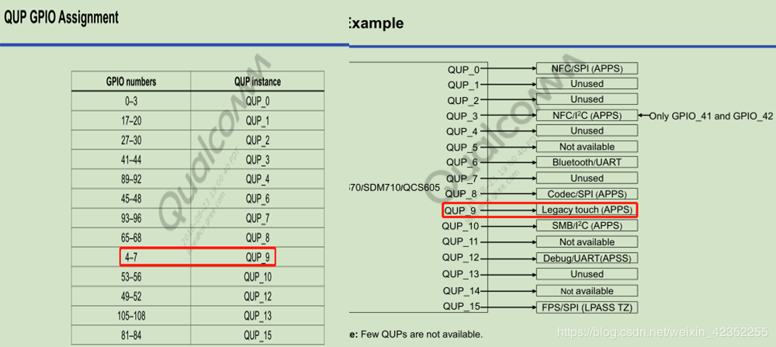
TP的相关GPIO引脚
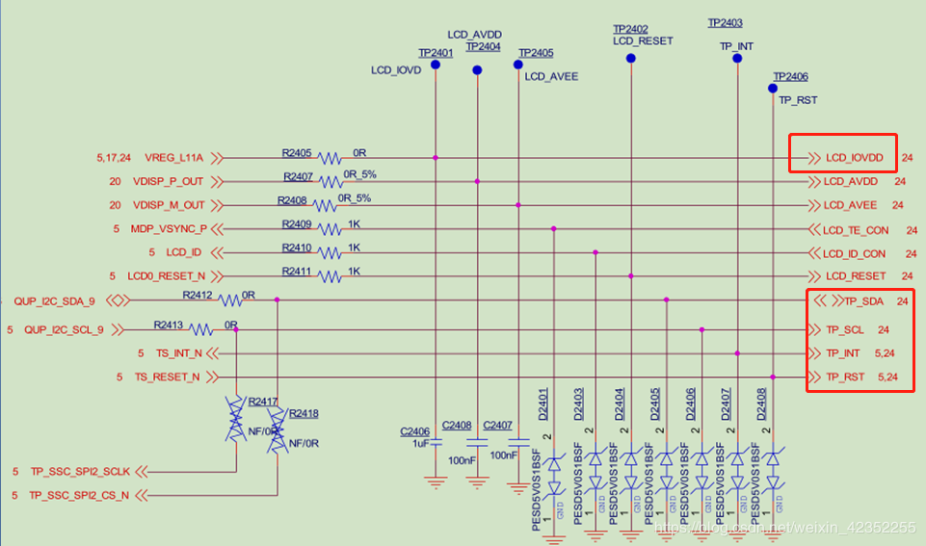

有LCD_AVDD给TP供电：
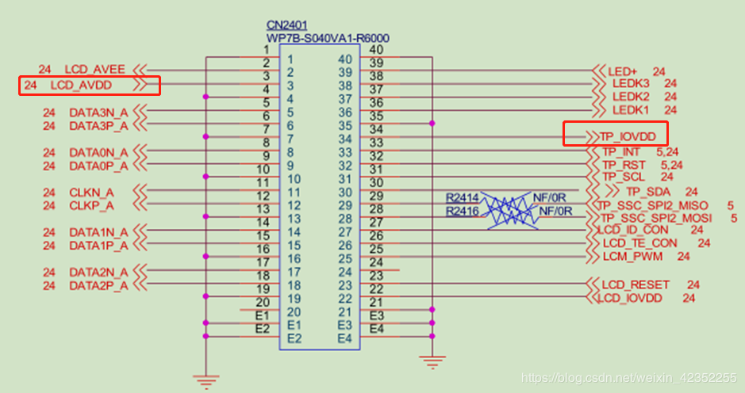
添加sdm670-qupv3.dtsi的i2c设备树属性代码：
qupv3_se9_i2c: i2c@a84000 {

synaptics@4b {

compatible = "synaptics,dsx-i2c";

reg = <0x4b>;

interrupt-parent = <&tlmm>;

interrupts = <125 0x2008>;

//vdd-supply = <&pm8994_l14>;

//avdd-supply = <&pm8994_l22>;

//pinctrl-names = "pmx_ts_active", "pmx_ts_suspend";

//pinctrl-0 = <&ts_active>;

//pinctrl-1 = <&ts_suspend>;

synaptics,pwr-reg-name = "avdd";

synaptics,bus-reg-name = "vdd";

synaptics,display-coords = <0 0 1080 2160>;

synaptics,panel-coords = <0 0 1080 2160 >;

synaptics,reset-gpio = <&tlmm 99 0x00>;

synaptics,irq-gpio = <&tlmm 125 0x2008>;

synaptics,disable-gpios;

synaptics,irq-on-state = <0>;

synaptics,power-delay-ms = <200>;

synaptics,reset-delay-ms = <200>;

synaptics,reset-on-state = <0>;

synaptics,reset-active-ms = <20>;

//synaptics,x-flip = <1>;

//synaptics,y-flip = <1>;

synaptics,fw-name = "startup_fw_update.img";

};

添加 sdm670-pinctrl.dtsi 代码：
+ touch_irq {

+ touch_irq_default: default {

+ mux {

+ pins = "gpio125";

+ function = "gpio";

+ };

+ config {

+ pins = "gpio125";

+ drive-strength = <6>; /* 16 mA */

+ bias-pull-down; /* pull down */

+ };

+ };

+ touch_irq_active: active {

+ mux {

+ pins = "gpio125";

+ function = "gpio";

+ };

+ config {

+ pins = "gpio125";

+ bias-pull-up;

+ drive-strength = <6>;

+ };

+ };

+ };

+ touch_reset {

+ touch_reset_default: default {

+ mux {

+ pins = "gpio99";

+ function = "gpio";

+ };

+ config {

+ pins = "gpio99";

+ bias-disable;

+ output-low;

+ drive-strength = <6>;

+ };

+ };

+ touch_reset_active: active {

+ mux {

+ pins = "gpio99";

+ function = "gpio";

+ };

+ config {

+ pins = "gpio99";

+ bias-pull-up;

+ drive-strength = <6>;

+ };

+ };

4 firmware TP性能的添加
1）将startup_fw_update.img放在device/gree/G0335D/目录下；
2）在G0335D/device/gree/G0335D/G0335D.mk中的# Sensor features
PRODUCT_COPY_FILES += \的地方添加语句：
device/gree/G0335D/startup_fw_update.img:system/etc/firmware/synaptics/startup_fw_update.img \
3）确保kernel/msm-3.18/drivers/input/touchscreen/synaptics_dsx/ synaptics_dsx_fw_update.c中 宏：DO_STARTUP_FW_UPDATE打开， 另外ENABLE_SYS_REFLASH定义为 true 如下：
#define DO_STARTUP_FW_UPDATE

#define ENABLE_SYS_REFLASH true

4）确保以下为相对路径如下：
#define FW_IHEX_NAME "synaptics/startup_fw_update.bin"

#define FW_IMAGE_NAME "synaptics/startup_fw_update.img"

5）确保kernel/msm-3.18/drivers/input/touchscreen/synaptics_dsx/ synaptics_dsx_fw_update.c中fw的宏名字一致：
#define FW_IMAGE_NAME "synaptics/ startup_fw_update.img"
6）在dtsi文件确保fw-name名字一致。kernel/msm-3.18/arch/arm64/boot/dts/gree/G0335D/ msm8996-mtp.dtsi ：
+ synaptics,fw-name = " startup_fw_update.img ";
7)固件升级成功后，将版本烧录到机器，可通过adb查看版本号：
Adb root

Adb shell

Cd /sys/class/input/input3

Cat buildid

5 屏翻转的分析

5.1 TP 屏反向：TP 屏倒置180度处理 根据synaptics_dsx_i2c.c描述的属性：
prop = of_find_property(np, "synaptics,x-flip", NULL);

bdata->x_flip = prop > 0 ? true : false;

prop = of_find_property(np, "synaptics,y-flip", NULL);

bdata->y_flip = prop > 0 ? true : false;

可以在i2c dtsi文件sdm670-qupv3.dtsi添加 一下语句，从而使屏倒置：
synaptics,x-flip = <1>;

synaptics,y-flip = <1>;

5.2 LCD屏反向LCD屏倒置 180
device/qcom/msm8996/system.prop文件中添加：
ro.panel.mountflip=3
frameworks/native/services/surfaceflinger/DisplayDevice.cpp 描述属性：
property_get("ro.panel.mountflip", property, "0");

mPanelMountFlip = atoi(property);

/* 1: H-Flip, 2: V-Flip, 3: 180 (HV Flip)从Property里获得ro.panel.mountflip，ro.panel.mountflip这个赋值3就是180*/

6 屏兼容问题
https://blog.csdn.net/weixin_42352255/article/details/85453494

7 总结
1）模块代码加载过程：
平台驱动加载：
module_init()——》synaptics_rmi4_init——》
synaptics_rmi4_bus_init()——》synaptics_rmi4_i2c_driver——》
synaptics_rmi4_i2c_probe——》注册i2c设备
synaptics_dsx_i2c_device
设备驱动加载：
synaptics_rmi4_driver——》synaptics_rmi4_probe——》input设备注
册synaptics_rmi4_set_input_dev——》synaptics_rmi4_query_device——》
synaptics_rmi4_f12_init
中断上报：
synaptics_rmi4_probe——》synaptics_rmi4_irq_enable——》
synaptics_rmi4_irq——》synaptics_rmi4_sensor_report——》
synaptics_rmi4_report_touch——》synaptics_rmi4_f12_abs_report

2）调试工具adb以及常用命令
Adb shell getevent –l //查看TP中断上报情况，显示input设备/type/code/value
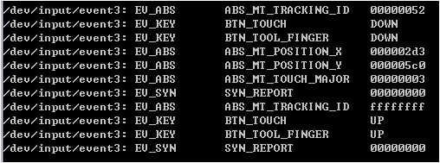
Adb shell getevent –r //查看TP报点率
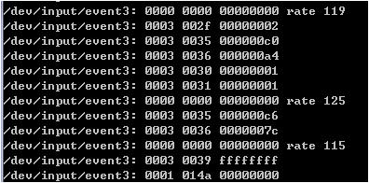
Adb shell getevent –I //查看输入事件信息
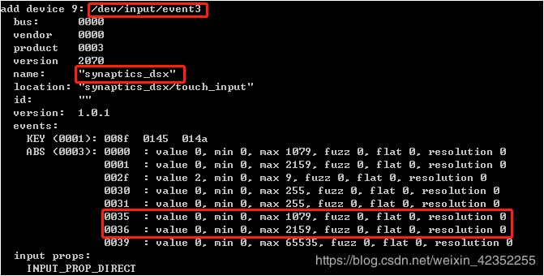
查看input节点目录：
